Questão 21)
A versão do sistema operacional Windows 10 é disponibilizada em 7 edições, sendo 3 muito populares em computadores pessoais.
- Home
- PRO
- Enterprise
Nas edições do Windows 10 Home não há opção para Alterar Senha, entretanto apresenta a opção Trocar de Usuário, que embora não tenha exatamente a mesma terminologia apresenta a mesma funcionalidade, trocar/alterar, o que respalda uma opção.
Windows 10 Home
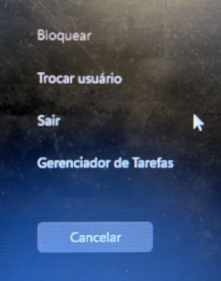
Windows 10 PRO

Diante dos fatos apresentados venho requerer a ANULAÇÃO DA QUESTÃO.

24) A questão em seu item 1 afirma que existem vários itens dentro do histórico do Mozilla Firefox, inclusive cache e cookies, sendo estes dados de navegação.
O comando para acessar o histórico de forma genérica é CTRL+H e este dá acesso ao histórico de navegação, que é exclusivo para se visualizar as páginas acessadas anteriormente, apenas, conforme: https://support.mozilla.org/pt-BR/kb/historico-de-navegacao-no-firefox-veja-os-sites-qu
Ainda que os demais dados de navegação fiquem armazenados na máquina (cache e cookies) não se pode confundir estes dados com histórico de navegação ou com o histórico de downloads, que são históricos distintos e não podem ser acessados por um único comando ainda que possam ser excluídos por uma interface em comum a interpretação do item é prejudicada, solicitando portanto anulação da questão.

